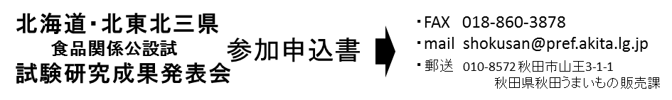
成果発表会に参加される方の
ご所属 | 役職 | お名前 | ご住所 | 電話番号 | 懇親会*  ○をつけてください
参 加
不参加
参 加
不参加
参 加
不参加
＊発表会終了後の夕方に懇親会を開催します（会費４，０００円、当日申し受けます）
この申込書により提供を受けた個人に関する情報については秋田県・個人情報の取り扱い
申込み〆切：8月31日（水）
（プライバシーポリシー）に沿って適切に取り扱います。
電子メールのドメイン中の ｌｇ は 英小文字のエルジー です。
申込み〆切：8月31（水

